O Conselho Municipal de Direitos da Pessoa Idosa (CMI), NO USO DE SUAS ATRIBUIÇÕES QUE LHE SÃO CONFERIDAS PELA LEI MUNICIPAL Nº 17.452/09/2020, com a disposição do seu REGIMENTO INTERNO, transcreve abaixo a reunião do Conselho de Representantes, realizada na terça-feira, dia 11 de abril de 2023, com início às 14h – COM A PRESENÇA DOS MEMBROS TITULARES: Aparecida de Souza Lima - Cida Portela (Presidente); Maria Enaura Vilela Barricelli (1ª Secretária) e Antônio Santos Almeida (Vogal), além dos demais conselheiros do CMI.
---------------------------------------------
Ata nº 8 – Ano de 2023

Na Terça-feira, dia 11 de abril de 2023, das 14h às 17h, foi realizada a reunião Extraordinária do Conselho de Representantes, com quórum suficiente e de forma virtual, através da Plataforma Google Meet.

PAUTA

I. Saudações da Executiva
II. Eleições
III. Deliberação
IV. Informes Gerais
- Abertura/Saudação da Executiva

A presidente do CMI, Aparecida de Souza Lima (Cida Portela) deu início à reunião cumprimentando todos os integrantes presentes. Na sequência, passou a palavra para Maria Enaura para que desse encaminhamento à pauta da reunião.

II. Eleições

- Enaura inicia a apresentação, relembrando as etapas percorridas pelo Grupo de Trabalho (GT): CMI Formação, sendo elas:

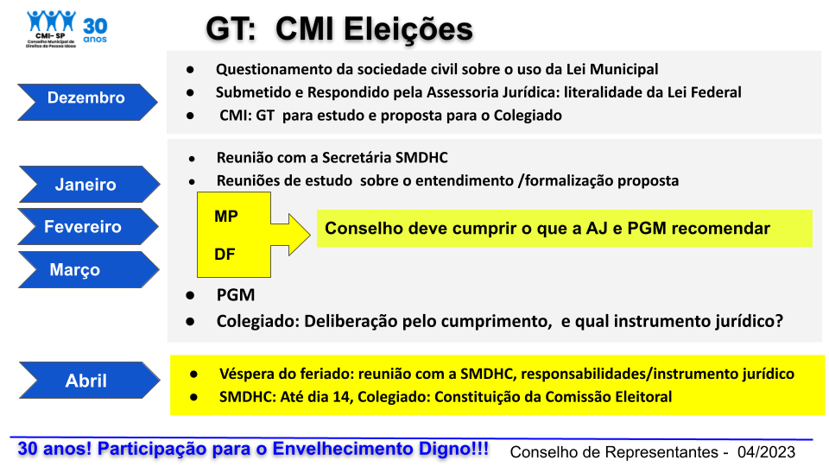
Foi observado que as posições têm sido compartilhadas com os órgãos MP e DP.

- Enaura reapresenta o parecer da Procuradoria Geral do Município, exposto na reunião do CR de 29.03, assim como na Assembléia Geral de 10.04, passando pelos slides até a conclusão da PGM: “Dessa sorte, mostra-se apropriado que, atendendo-se a ambos os regimes, os candidatos demonstrem não somente sua vinculação a uma organização representativa da sociedade ligada à área do idoso, mas sua condição de idoso atuante no campo da promoção e defesa dos direitos ou ao atendimento da pessoa idosa”, que levou à proposta deliberada na mesma reunião do CR: condução das eleições através de uma chapa. Chapa composta por uma organização representativa da sociedade e pelos respectivos titular e suplente, pessoas idosas atuantes na área, indicados pela organização. Para tanto, a organização deve cumprir os atributos institucionais e os seus indicados (titular e suplente) cumprirem os atributos pessoais.

É observado que, apesar dos exercícios realizados, tanto os atributos, quanto os demais critérios/requisitos inclusive sobre as vagas devem ser estruturados pela Comissão Eleitoral.

- Relembradas também as condições explicitadas sobre o instrumento legal aguardado da SMDHC para subsidiar o processo eleitoral, a partir do parecer da PGM.

- Passou-se então à discussão para a constituição da Comissão Eleitoral, baseada no artigo 15 do Regimento Interno do CMI.

Pelo Regimento Interno do CMI, para a realização da eleição e posse em junho, a Comissão Eleitoral já deveria ter sido convocada para apresentação em até 60 dias do Regimento Eleitoral, juntamente com o edital, propiciando a divulgação e a campanha pelos candidatos em dois meses (de abril a junho) e então a eleição e em até 15 dias a apuração e a realização da primeira reunião para a posse e votação do presidente, secretaria executiva, encerrando-se às atividades da gestão em curso, conforme figura 1 abaixo.
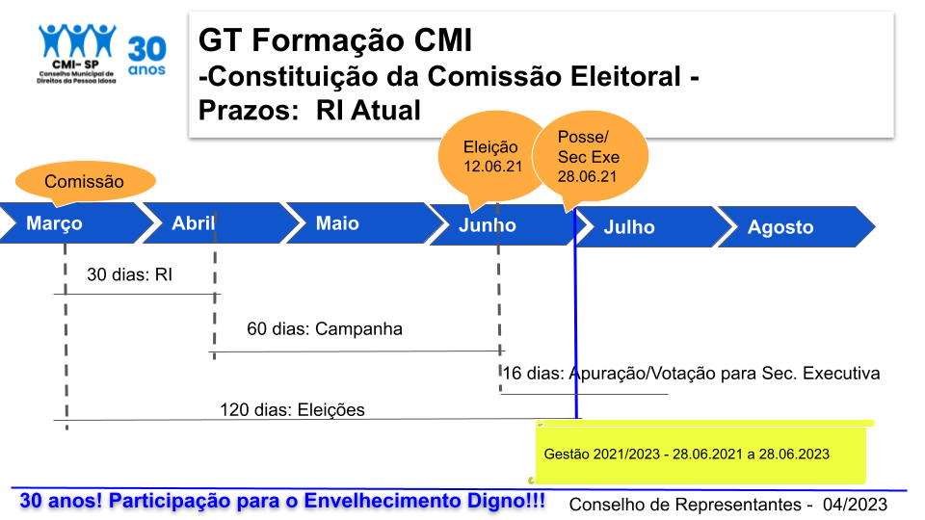

Considerando-se a obtenção do parecer da PGM no final de março e agora as orientações para o prosseguimento, foi então realizado um exercício, levando-se em conta principalmente a condição de se preservar aos candidatos o período para divulgação e campanha, especialmente ante as novas regras (ambas as leis: Federal e Municipal).

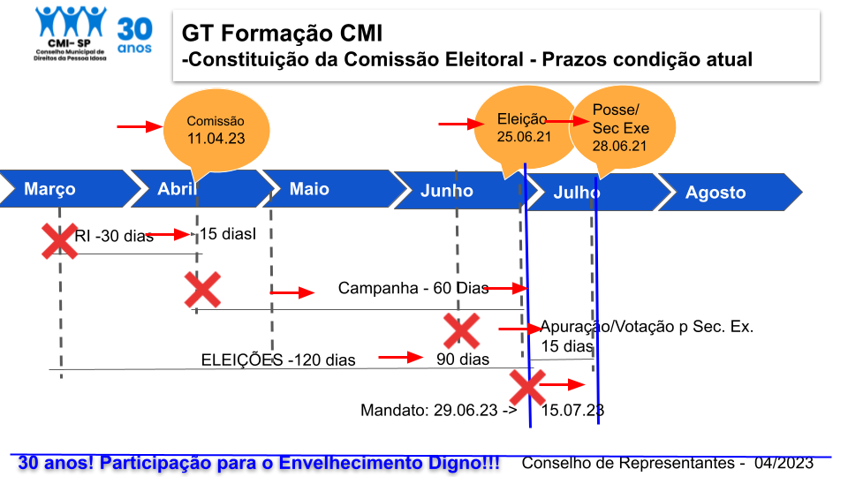

Nesta condição, indicada na figura 2 acima, considerou-se que a parte da operacionalização, sob responsabilidade da administração (SMDHC) seria atendida nestes prazos, a Comissão Eleitoral assumiria a responsabilidade em gerar o Regimento Eleitoral em até 15 dias, de forma que fosse publicado o edital e a campanha e divulgação pudessem ser realizadas nos sessenta dias subsequentes, com a eleição sendo realizada na última semana de junho, e nos quinze dias seguintes as atividades referentes à apuração e a realização da primeira reunião para a posse e votação do presidente e secretária executiva da nova gestão, para conclusão do processo Eleitoral e encerramento das atividades da atual gestão.

Enaura, observa, que apesar de pessoalmente ser contrária à prorrogação do mandato, não se conseguiria ter todo este processo realizado até 29.06, exceto se além da condição de redução do prazo para a elaboração do Regimento Eleitoral pela Comissão Eleitoral, fosse também reduzido o prazo para a divulgação/campanha para os candidatos.

Enaura abre para discussão pelo colegiado.

Renato Cintra, enquanto Coordenador de Políticas para a Pessoa Idosa , se posiciona a favor da realização das eleições em um prazo que não reduza o período de campanha de 60 dias, mas que não haja prorrogação do mandato. Propõe como alternativa o encerramento do mandato em 29 de junho e a continuidade das ações nos quinze dias apenas pela Comissão Eleitoral.

Dulce Cristina, conselheira Centro, destaca que o instrumento jurídico é imprescindível para as eleições, sendo recomendável que no momento da divulgação da campanha eleitoral estivesse já publicado. Dulce também sinaliza a princípio a discordância em relação à prorrogação do mandato, mas que não caberia o vácuo: o encerramento do mandato em 29 de junho e a continuidade das ações pela Comissão Eleitoral até meados de julho, especialmente pela condição de ser formada pelos conselheiros.

Maria do Carmo, conselheira Oeste, lembrando das novas condições para a candidatura, ressalta a importância do prazo para a divulgação/campanha e propõe um prazo maior para tanto e a extensão do mandato até agosto.

Maria Cristina, observa que é contrária a uma extensão até agosto e que no exercício apresentando o prazo para a campanha foi respeitado, de 60 dias, e que assim estaria de acordo com a prorrogação até meados de julho para a conclusão das ações pela Comissão Eleitoral.

Carlos Vasconcelos da Secretaria do Verde Meio Ambiente, pontua aspectos relevantes para a eleição, a partir da experiência da própria Secretaria em eleições similares, lembrando a importância dos prazos exercitados serem factíveis, da importância do Instrumento Jurídico e do prazo demandado para tanto e neste ínterim do encaminhamento via portaria pela própria Secretaria -no caso SMDHC, que resguarde o CMI e o processo eleitoral.

Renato Cintra ressaltou a preocupação com relação às críticas feitas ao CMI nas eleições passadas em relação à prorrogação de mandato, justificando sua posição contrária à prorrogação e lembrando das resoluções emitidas em eleições anteriores pelo próprio CMI.

Enaura ponderou que também é contrária à prorrogação do mandato, mas que com a posição da PGM recebida em março, resta ao Conselho propor uma prorrogação de quinze dias, com a Comissão Eleitoral assumindo o compromisso de gerar o Regimento Eleitoral em quinze dias, de manter o período para a campanha e de concluir as ações finais (apuração/recurso e posse) em quinze dias. Ante a discussão do CMI publicar uma resolução, observou que o CMI não tem a prerrogativa de postergar o próprio mandato, e que para tanto teria que submeter no mínimo à SMDHC, não seria através de uma resolução do próprio CMI. Lembrou que na reunião com a Secretaria da SMDHC na semana anterior foi informado que o CMI poderia prosseguir para a constituição da Comissão Eleitoral, que o instrumento jurídico já estava sendo encaminhado e que assim que recebidas as informações do CMI seria formalizada a portaria pela SMDHC, respaldando o processo eleitoral.

Dulce ratifica a posição de Enaura, frisando a necessidade do suporte de uma portaria, e idealmente do próprio instrumento jurídico.

Concluídas todas as manifestações, Enaura conduz para o processo de deliberação pelo Colegiado.

III. Deliberações

Indagados os conselheiros, e sem qualquer contestação, foram deliberados:

- A proposta.
Após discussão, o Colegiado deliberou pela alternativa apresentada, desde que amparado pela SMDHC, com a prorrogação do seu mandato, que teria a conclusão de 29 de junho de 2023 prorrogada para até 17 de julho de 2023, ressaltando-se que o CMI: não tem esta prerrogativa (prorrogar o próprio mandato) e que neste prazo seriam consideradas: a publicação do regimento eleitoral em quinze dias, a manutenção do prazo de 60 dias para a realização da campanha pelos candidatos, a realização das eleições e a conclusão das atividades de apuração/recurso e de posse da nova gestão em quinze dias. Foi observado que não teria como após o término do mandato em 29 de junho, ser mantida somente a Comissão Eleitoral, uma vez que ela é constituída por conselheiros e que se encerrado o mandato destes, ela também estaria encerrada.

- A proposta deve ser imediatamente submetida à SMDHC para os encaminhamentos cabíveis, reiterando-se a importância da publicação do Instrumento jurídico, e neste ínterim a necessidade imediata de um instrumento para subsidiar o processo eleitoral, no mínimo uma portaria.

- Definida a Comissão Eleitoral, observando-se o Regimento Interno do CMI. Como representantes do governo, Renato informou que estaria informando posteriormente os cinco indicados. Como 5 conselheiros representantes da sociedade civil: Maria Cristina Boa Nova (Oeste), Antônio Santos Almeida (Leste). (Posteriormente em 12.04 foram confirmados: Maria Rosa Lopes Lázaro (Norte), Rosemary Haeberlin (Sul) e Antônio Mariano (Centro)). Foi deliberada a condição da Comissão Eleitoral ser subsidiada por assessoria técnica, inclusive pelos conselheiros que atuaram no GT, não candidatos, tendo em vista o aprofundamento nas leis.

- A Comissão Eleitoral deverá considerar os prazos da proposta deliberada.

- Assim, para o início do processo eleitoral, conta-se com publicação com os prazos, da possibilidade da extensão do mandato por quinze dias e da comissão eleitoral.

- Deverão continuar sendo posicionados sobre o andamento do processo os órgãos MP e DP.

E deste modo, a reunião foi encerrada.

Participaram do encontro virtual os seguintes Conselheiros (as):
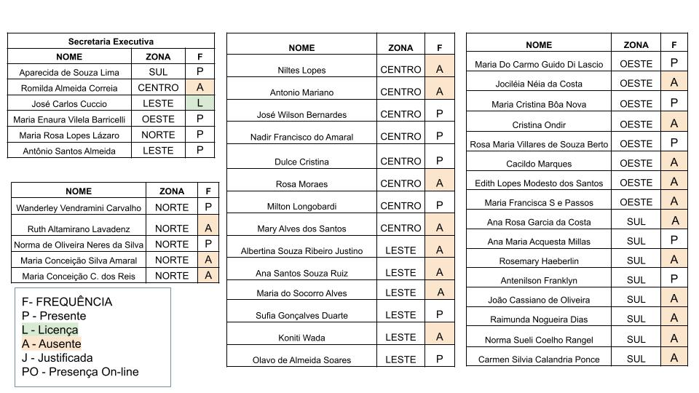

Estiveram presentes os Representantes de Governo dispostos a seguir:
